**Môn học: Quản trị hệ cơ sở dữ liệu**

**Bài thực hành:**

**Bảo mật (phần 1/2)**

**Nội dung (Lý thuyết ở chương 5):**

**Tham khảo: Chapter 6 – Sách Beginning SQL Server 2008 Administration**

**BÁO CÁO NỘI DUNG THỰC HÀNH**

Họ tên sinh viên: Ngô Văn Lâu

Mã số sinh viên: 2151053034

Lớp: DH21IT03

Số máy tính:

Ngày, buổi thực hành:

Các câu hỏi, bài thực hành: Sinh viên có thể trả lời bằng cách gõ văn bản hay chụp màn hình dán vào ngay tại sau mỗi câu hỏi

***Trên máy host Windows 7, SQL 2008 developer, thực hiện các bài thực hành sau:***

1. Tạo 2 login của SQL Server tên SQLLogin1, SQLLogin2 (chưa phân quyền, để toàn bộ thông số mặc định, chụp login properties sau khi tạo)

1. Gán quyền cho SQLLogin1 để có thể tạo cơ sở dữ liệu nhưng không thể xem thấy được tất cả các cơ sở dữ liệu do login khác tạo ra, chụp cửa sổ phân quyền, chụp tạo thành công 1 cơ sở dữ liệu ABC, chụp các CSDL mà login SQLLogin1 nhìn thấy

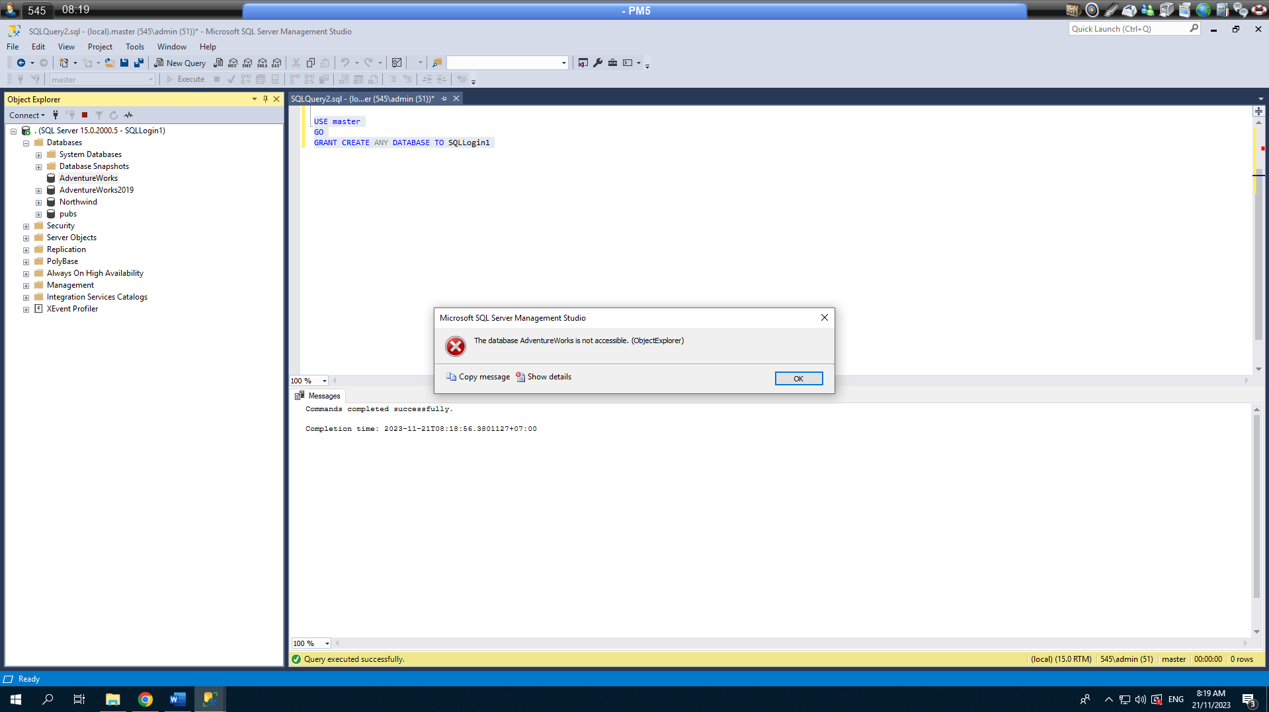

1. Gán quyền cho SQLLogin2 để có thể tạo login mới, xem, sửa các login đã tạo. Chụp đăng nhập bằng SQLLogin2 và tạo thành công 1 login mới LogAFromLG2, sau đó sửa thành login LogBFromLG2.

1. Tạo SQLLogin3 và gán cho login SQLLogin3 thành database user tên SQLLogin3_DBuser1 của cơ sở dữ liệu AdventureWorks (Chụp login property của SQLLogin3, tab User Mapping; chụp property của SQLLogin3_DBuser1)

1. Gán quyền cho SQLLogin3_DBuser1 chỉ được xem và thêm dữ liệu nhưng không cho xóa dữ liệu bảng department (Chụp màn hình phân quyền), và kiểm tra quyền.

Bài tập sinh viên tự làm

Tạo 1 login LMSSV, cấp quyền tạo database.

Truy cập login LMSSV tạo 1 database DHoTenSV với 2 file data (File data 1 ở file group Primary, File data 2 ở FG1) và 1 file log.

